ФЕДЕРАЛЬНОЕ АГЕНТСТВО ПО ОБРАЗОВАНИЮ
Государственное образовательное учреждение
высшего профессионального образования
«Томский политехнический университет»

В. П. Нестеренко, А. И. Зитов, С. Л. Катанухина,
Н. А. Куприянов, В. В. Дробчик

ТЕХНИЧЕСКАЯ МЕХАНИКА

Учебное пособие

Издание третье, переработанное и дополненное

Издательство ТПУ
Томск 2007
УДК 531. 8
Н 56

Н 56 | Нестеренко В. П., Зитов А. И., Катанухина С. Л.,  Куприянов Н. А., Дробчик В. В.  Техническая механика: учебное пособие. – Томск:  Изд-во ТПУ, 2007. – 176 с.

Учебное пособие включает основные сведения из таких дисциплин, как теоретическая механика, сопротивление материалов и детали машин в соответствии с государственными образовательными стандартами. Приведены примеры решения типовых задач по всем разделам.
Пособие подготовлено на кафедре теоретической и прикладной механики ТПУ и предназначено для студентов специальности 080502 «Экономика и управление на предприятии (по отраслям) Института дистанционного образования.

Рекомендовано к печати Редакционно-издательским
советом Томского политехнического университета

Рецензенты:

Т. А. Ковалевская – | доктор физико-математических наук,  профессор Томского архитектурно-  строительного университета;
В. А. Штанько – | кандидат физико-математических наук, доцент Томского государственного университета.

© Томский политехнический университет, 2007

ВВЕДЕНИЕ
Механика наряду с математикой и физикой имеет большое общеобразовательное значение: способствует развитию логического мышления, приводит к пониманию весьма широкого круга явлений, относящихся к простейшей форме движущейся материи – механическому движению. Дисциплина "Техническая механика" является базой для создания надежных и экономичных конструкций, как на стадии проектирования, так и при изготовлении и эксплуатации.
К основным задачам этого предмета относится изучение:
• общих законов равновесия материальных тел;
• методов расчета элементов конструкций и машин на прочность, жесткость и устойчивость;
• законов движения материальных тел;
• устройства машин и механизмов, их деталей и области их применения.
Учебное пособие состоит из пяти разделов, включающих основы теоретической механики, сопротивления материалов, теории механизмов и машин, деталей машин. Изучение методов и приемов технической механики вырабатывает навыки для постановки и решения прикладных задач. На базе минимального количества материала обучаемому сообщаются такие знания, которые позволят ему в дальнейшем всю необходимую информацию находить и усваивать самостоятельно.
Овладение основами технической механики позволяет специалистам инженерно-экономических направлений грамотно проводить технико-экономическую экспертизу проектов.
Для изучения курса нужно иметь соответствующую математическую подготовку. Необходимо использовать положения и методы векторной алгебры, уметь дифференцировать функции одной переменной, знать основы теории кривых второго порядка, находить интегралы от простейших функций, решать дифференциальные уравнения.
В учебном пособии приведены примеры решения типовых задач по всем разделам. Решения задач сопровождаются рядом указаний, которые должны помочь студенту при самостоятельном изучении материала.
Учебное пособие будет полезным студентам немеханических специальностей, особенно студентам заочного отделения.

1. СТАТИКА

1.1. Основные понятия и аксиомы статики
Одним из основных понятий механики является сила. Сила есть мера механического взаимодействия тел. Она является векторной величиной и характеризуется численным значением (или модулем), точкой приложения и направлением (рис. 1.1).
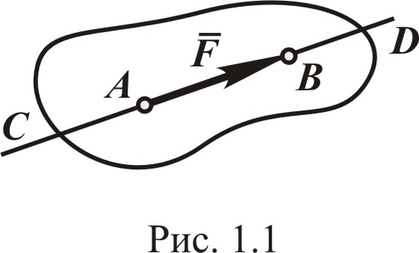
Условные обозначения: $\bar{F}$− сила (вектор), F − модуль силы. Точка приложения силы и ее направление определяют линию CD действия силы.
В международной системе единиц измерения физических величин (СИ) за единицу силы принят один Ньютон [1 Н].
Аналитически силу можно задать с помощью её проекций на оси прямоугольной системы координат (рис. 1.2):
$\bar{F}=\bar{i}F_{x}+\bar{j}F_{y}+\bar{k}F_{z}$.
Здесь $F_{x},F_{y},F_{z}$ − проекции силы на соответствующие оси; − единичные векторы. Модуль $F$ силы определяется как
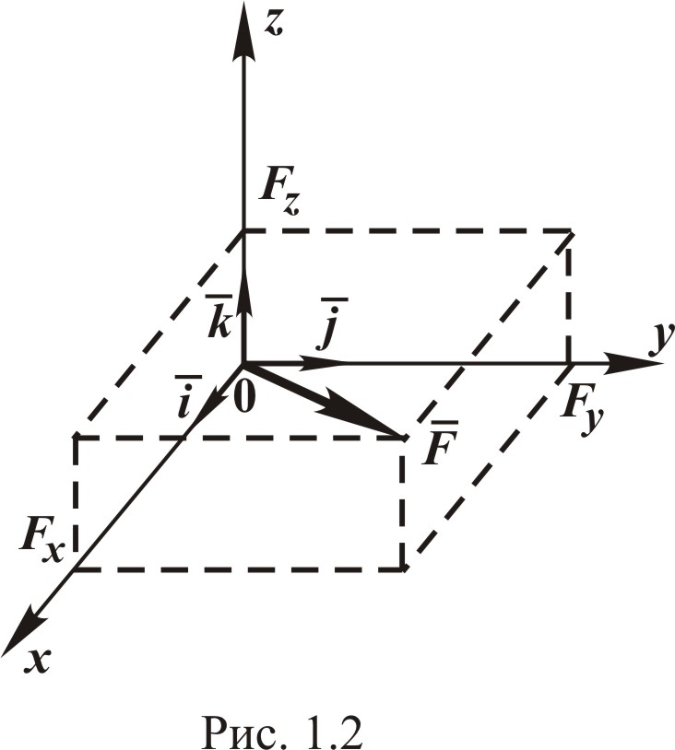
$F=\sqrt{F_{x}^{2}+F_{y}^{2}+F_{z}^{2}}$.
В теоретической механике рассматриваются абсолютно твёрдые тела. Это такие тела, в которых расстояние между двумя любыми точками не изменяется при действии сил.
В аксиомах статики формулируются законы, которым подчиняются силы, действующие на одно тело или приложенные к взаимодействующим телам.

Основными задачами статики абсолютно твёрдого тела являются: задача о приведении системы сил − как данную систему сил заменить другой, чаще всего наиболее простой, ей эквивалентной; задача о равновесии − каким условиям должна удовлетворять система сил, приложенная к телу, чтобы она была уравновешенной системой.
Уравновешенной системой сил, или системой сил, эквивалентной нулю, называется такая система сил, при действии которой на абсолютно твёрдое тело оно находится в покое.
Указанные задачи и позволяют решать аксиомы статики.
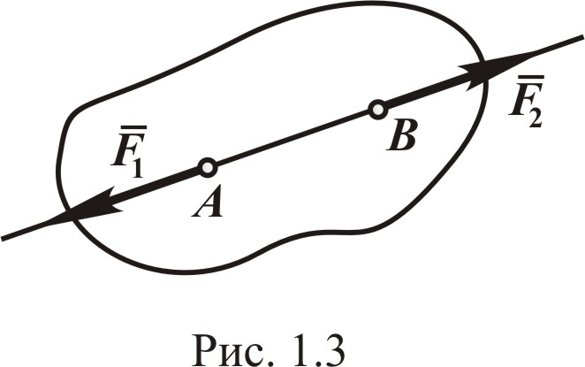
Аксиома 1. Две силы, приложенные к твёрдому телу, взаимно уравновешиваются в том случае, если их модули равны, а они направлены по одной прямой в противоположные стороны (рис. 1.3):
$F_{1}=F_{2}$.
Система сил (${\bar{F}}_{1},{\bar{F}}_{2}$) эквивалентна нулю, то есть
(${\bar{F}}_{1},{\bar{F}}_{2}$)~ 0.
Аксиома 2. Действие системы сил на твёрдое тело не изменится, если к ней присоединить или исключить систему взаимно уравновешивающихся сил.
Следствие. Точку приложения силы можно переносить вдоль линии действия.
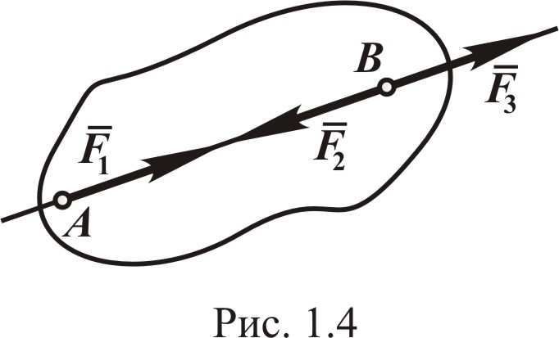
Докажем это. Пусть сила ${\bar{F}}_{1}$ приложена в точке А (рис. 1.4). Приложим в точке В по линии действия силы ${\bar{F}}_{1}$ две уравновешенные силы – ${\bar{F}}_{2}$ и ${\bar{F}}_{3}$, причём сила ${\bar{F}}_{1}={\bar{F}}_{3}$. Имеем
${\bar{F}}_{1}\text{\sim }({\bar{F}}_{1},{\bar{F}}_{2},{\bar{F}}_{3})$.
Так как силы ${\bar{F}}_{1}$ и ${\bar{F}}_{2}$ образуют уравновешенную систему сил, то, согласно аксиоме 2, их можно отбросить. Остаётся сила ${\bar{F}}_{3}$, равная силе ${\bar{F}}_{1}$, но приложенная в точке В, то есть силу ${\bar{F}}_{1}$ перенесли вдоль её линии действия.
Ещё раз отмечаем, что обе аксиомы и следствие относятся только к абсолютно твёрдым телам.
Аксиома 3. Равнодействующая двух пересекающихся сил, действующих на тело, приложена в точке их пересечения и изображается диагональю параллелограмма, построенного на этих силах (рис. 1.5).
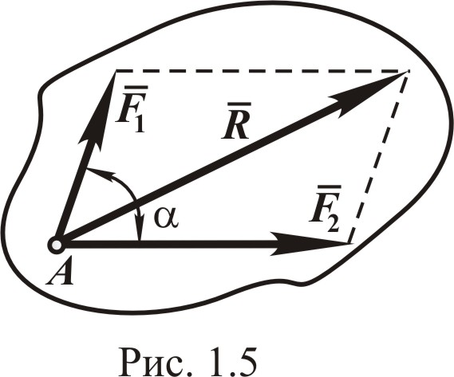
Равнодействующая $\bar{R}$ равна геометрической сумме сил ${\bar{F}}_{1}$, ${\bar{F}}_{2}$, то есть
$\bar{R}={\bar{F}}_{1}+{\bar{F}}_{2}$,
а её модуль определяется как
. (1.1)
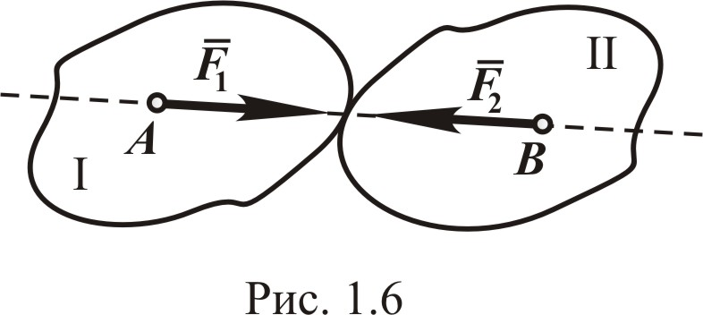
Аксиома 4 (3-й закон Ньютона). Силы взаимодействия двух тел равны по модулю и направлены по одной прямой в противоположные стороны (рис. 1.6). Если тело I действует на тело II с силой ${\bar{F}}_{2}$, а тело II действует на тело I c силой ${\bar{F}}_{1}$, то эти силы равны по модулю и направлены по одной прямой в противоположные стороны, то есть
, .
Аксиома 5. Равновесие деформируемого тела не нарушится, если жестко связать его точки и считать тело абсолютно твёрдым.

1.2. Активные силы и реакции связей
Все тела делятся на свободные и несвободные. Тело свободное, если его перемещения в пространстве ничем не ограничены. Тело, перемещения которого ограничены другими телами, называется несвободным, а тела, ограничивающие перемещения рассматриваемого тела, являются связями. Силы, с которыми связи действуют на данное тело, называются реакциями связей.
В механике пользуются принципом освобождаемости от связей: всякое несвободное тело можно рассматривать как свободное, если действие связей заменить силами − реакциями.
Направление реакций определяется свойством связей и действующими силами. Рассмотрим некоторые виды связей.
Гибкая нерастяжимая нить (рис. 1.7). Реакция направлена вдоль нити по направлению к точке подвеса. Допускается реакцию изображать и на самой связи.
Невесомый стержень, шарнирно закреплённый по концам (рис. 1.8).
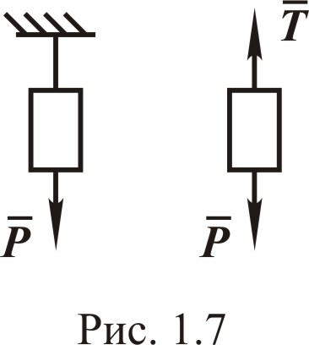
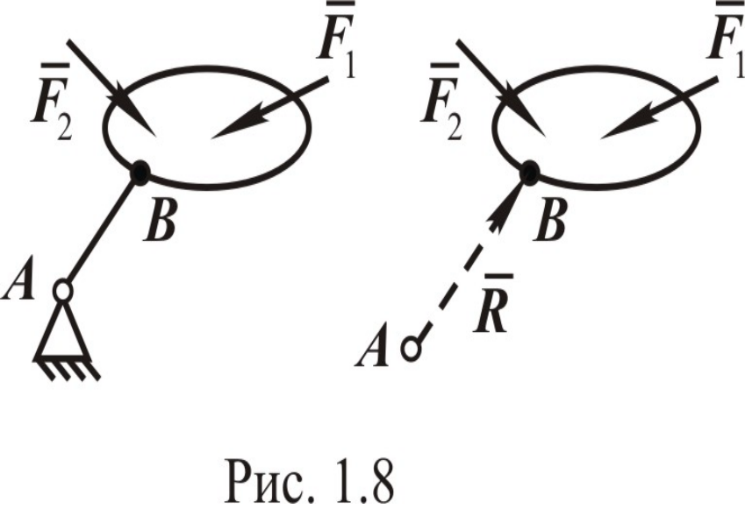
Согласно аксиоме 4 сила противодействия стержня (реакция) $\bar{R}$ должна быть направлена вдоль оси стержня АВ. В случае криволинейного стержня − по прямой, соединяющей концы стержня.
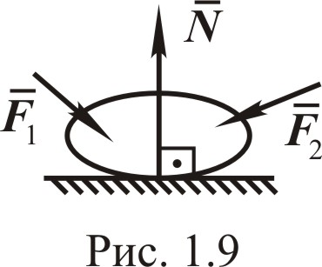
Если тело опирается на идеально гладкую поверхность (без трения), то реакция $\bar{N}$ направлена по общей нормали к соприкасающимся поверхностям (рис. 1.9). Здесь тело может свободно скользить вдоль поверхности, но не может перемещаться в направлении вдоль нормали к поверхности.
К аналогичному виду связи относится и соприкосновение балки с идеально гладкими поверхностями (рис. 1.10).

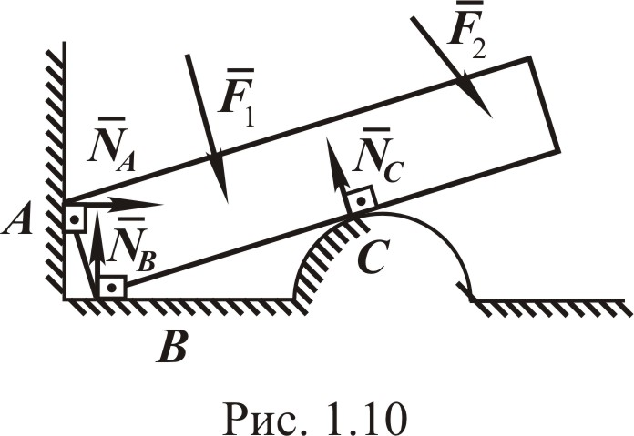

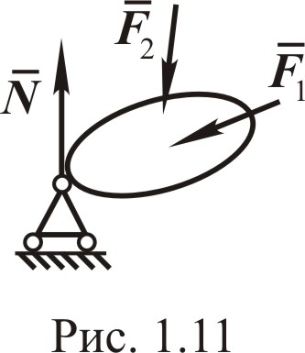
Цилиндрическая шарнирно-подвижная опора, ее условное обозначение представлено на рис. 1.11. Реакция $\bar{N}$ направлена по нормали к опорной поверхности. Во всех рассмотренных видах связей направление реакций заведомо известно.
Цилиндрическая шарнирно-неподвижная опора (рис. 1.12) не позволяет телу совершать поступательное движение в двух взаимно перпендикулярных направлениях. В общем случае направление реакции неизвестно и определяется действующими силами. Для удобства решения практических задач реакцию изображают в виде двух составляющих, направленных по перпендикулярным друг к другу осям, при этом
$\bar{R}={\bar{X}}_{A}+{\bar{Y}}_{A}$,
а модуль
$R_{A}=\sqrt{X_{A}^{2}+Y_{A}^{2}}$.
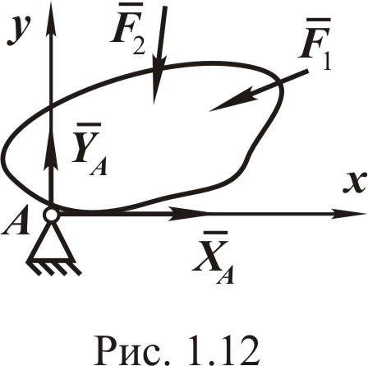
Все силы, действующие на несвободное тело, можно разделить на две категории. Одну категорию составляют силы, не зависящие от связей, и их называют активными силами, другую категорию – реакциями связей. Реакции связей носят пассивный характер, они возникают, если действуют активные силы. Поэтому реакции связей ещё называют пассивными силами.

1.3. Система сходящихся сил
Приведение и условия равновесия. Силы называются сходящимися, если линии действия всех сил, составляющих систему, пересекаются в одной точке.
Докажем теорему: система сходящихся сил приводится к одной силе (равнодействующей), которая равна геометрической сумме всех этих сил и проходит через точку пересечения их линий действия.
Пусть задана система сходящихся сил ${\bar{F}}_{1},{\bar{F}}_{2},K,{\bar{F}}_{n}$, приложенных к абсолютно твёрдому телу (рис. 1.13).

Перенесём точки приложения всех сил по их линиям действия в точку пересечения O.
На основании аксиомы 3 складываем силы ${\bar{F}}_{1}$и${\bar{F}}_{2}$, получаем их равнодействующую
${\bar{R}}_{2}={\bar{F}}_{1}+{\bar{F}}_{2}$.
Затем, складывая ${\bar{R}}_{2}$ с силой ${\bar{F}}_{3}$, найдём
.
Таким образом, дойдём до последней силы ${\bar{F}}_{n}$, получив равнодействующую $\bar{R}$всей системы n сил:
$\bar{R}={\bar{F}}_{1}+{\bar{F}}_{2}+K+{\bar{F}}_{n}=\sum_{k=1}^{n}{{\bar{F}}_{k}}$. (1.2)
Этим соотношением и доказывается справедливость сформулированной теоремы.
Вместо параллелограммов можно строить силовые многоугольники.
Пусть система состоит из трёх сил ${\bar{F}}_{1}$, ${\bar{F}}_{2}$, ${\bar{F}}_{3}$ (рис. 1.14).

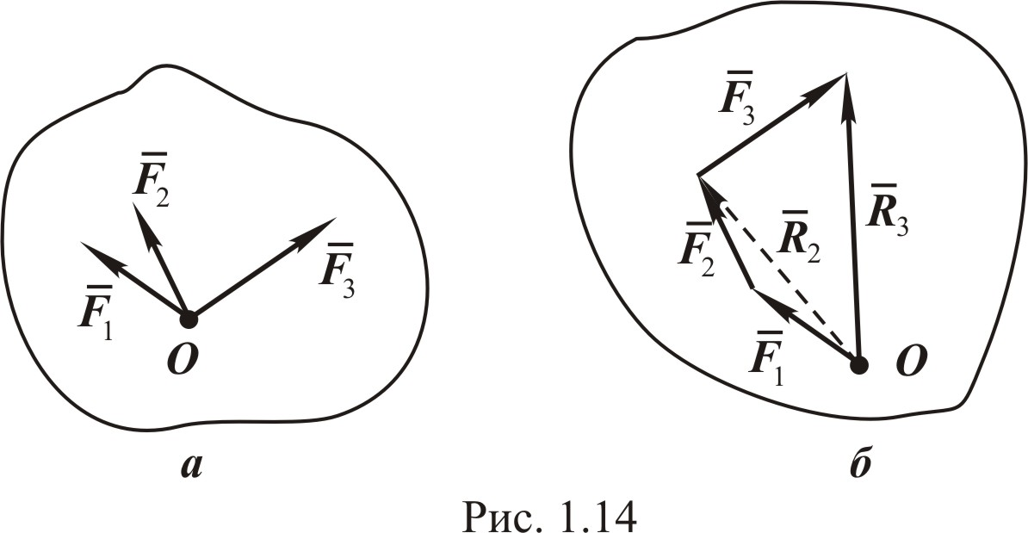

Изображаем вектор ${\bar{F}}_{1}$. К концу вектора ${\bar{F}}_{1}$ прикладываем начало вектора силы ${\bar{F}}_{2}$. Вектор, соединяющий точку O и конец вектора ${\bar{F}}_{2}$, будет вектор ${\bar{R}}_{2}$. Далее, аналогично отложим вектор силы ${\bar{F}}_{3}$, получим равнодействующую ${\bar{R}}_{3}$.
Полученный многоугольник может быть плоским и пространственным в зависимости от расположения сил рассматриваемой системы; он называется силовым многоугольником.
Наиболее общим способом определения модуля и направления равнодействующей является аналитический способ.
Поместив начало прямоугольной системы координат в точку О (рис. 1.13), равнодействующую $\bar{R}$, как и любую силу, можно представить как
$\bar{R}=\bar{i}R_{x}+\bar{j}R_{y}+\bar{k}R_{z}$,
где $R_{x}$,$R_{y}$, $R_{z}$ − проекции равнодействующей. Используя выражение (1.2), получаем:
(1.3)
Таким образом, проекции равнодействующей системы сходящихся сил на координатные оси равны алгебраическим суммам проекций этих сил на соответствующие оси.
Модуль равнодействующей равен
$R=\sqrt{R_{x}^{2}+R_{y}^{2}+R_{z}^{2}}=\sqrt{(\sum_{k=1}^{n}{F_{\text{kx}})^{2}+(\sum_{k=1}^{n}{F_{\text{ky}})^{2}+(\sum_{k=1}^{n}{F_{\text{kz}})^{2}}}}}$. (1.4)
Система сходящихся сил, как было доказано, приводится к одной силе − равнодействующей
$\bar{R}={\bar{F}}_{1}+{\bar{F}}_{2}+K+{\bar{F}}_{n}$,
следовательно, для равновесия тела, находящегося под действием системы сходящихся сил, необходимо и достаточно, чтобы их равнодействующая равнялась нулю, то есть
$\bar{R}=0$. (1.5)
Учитывая (1.3), получаем аналитические условия равновесия:
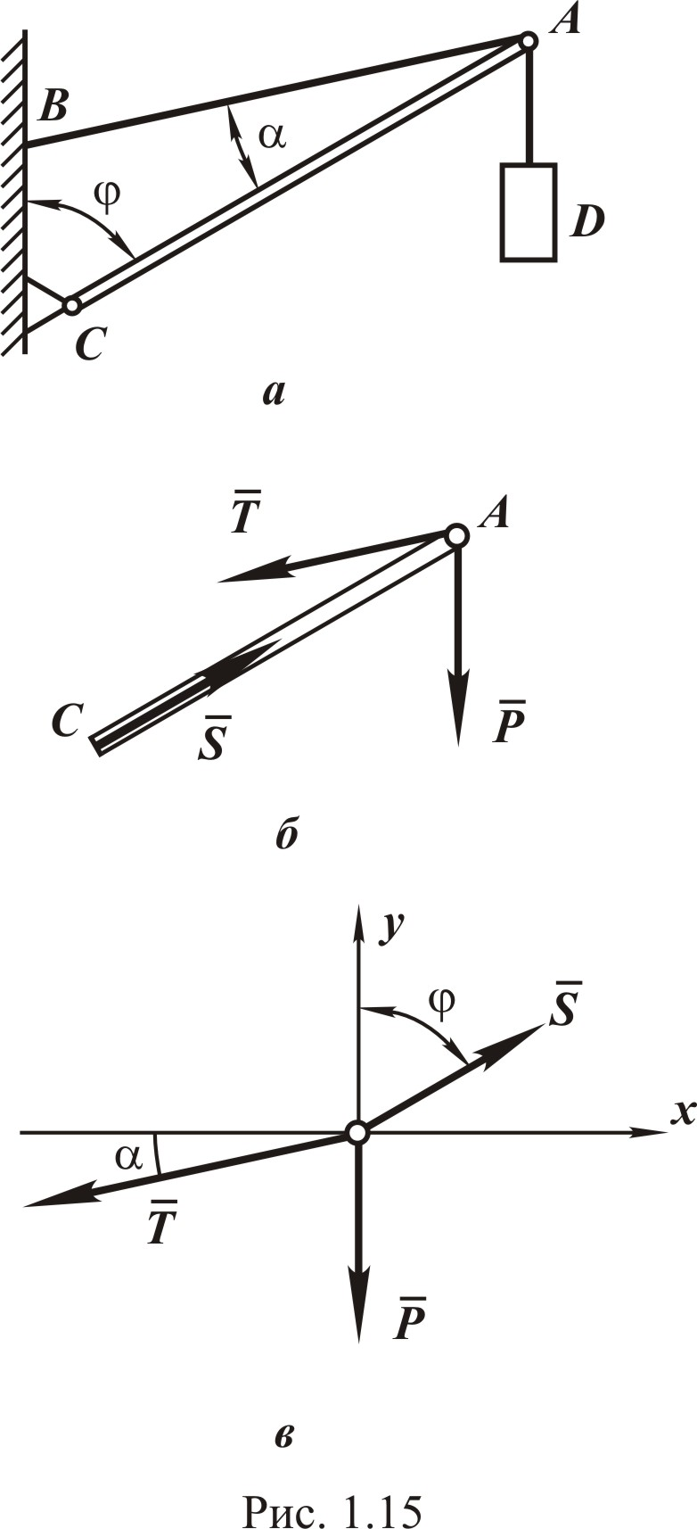
(1.6)
то есть для равновесия сходящейся системы сил необходимо и достаточно равенство нулю алгебраических сумм проекций всех сил системы на каждую из координатных осей.
Условия равновесия (1.6) позволяют проконтролировать, находится ли в равновесии заданная система сил.
Практическое значение имеет другая возможность использования этих условий, а именно для определения реакций связей, когда активные силы известны.
Число неизвестных должно быть не больше числа уравнений. В случае равновесия системы сходящихся сил силовой многоугольник должен быть замкнутым.

Пример. На рис. 1.15 изображена часть крана, состоящая из стрелы АС, троса АВ и подвешенного груза D.
Пренебрегая весом троса и стрелы, определить натяжение троса $T$ и усилие в стреле $S$, если известно, что угол $j={\text{60}}^{o}$, угол $α={\text{15}}^{o}$, а масса груза m = 6 т.
Рассмотрим равновесие стрелы.
В точке А к ней приложена активная сила $\bar{P}$ – сила тяжести груза (см. рис. 1.15, б). В той же точке к ней приложена реакция троса, и в точке С приложена реакция опоры $\bar{S}$, направленная вдоль стрелы, так как весом стрелы пренебрегаем. Начало реакции $\bar{S}$ перенесем в точку $A$, получаем сходящуюся систему сил.
Для определения реакций применяем вначале аналитический способ. Для этого берём систему координат и составляем уравнения равновесия
отсюда
$S=P\frac{\text{cos}{\text{15}}^{∘}}{\text{cos}{\text{75}}^{∘}}=\text{221},\text{54}$ кН;
$T=P\frac{\text{sin}{\text{60}}^{∘}}{\text{cos}{\text{75}}^{∘}}=\text{199},\text{85}$ кН.
Применим геометрический способ.
Система трёх указанных сил находится в равновесии, следовательно, силовой многоугольник должен быть замкнутым.
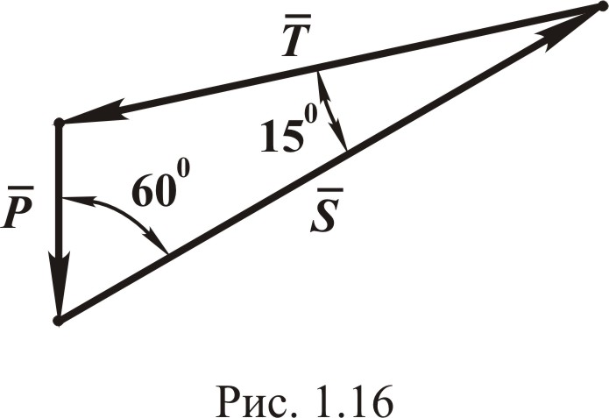
Построение многоугольника следует начинать с известной силы $\bar{P}$ (рис. 1.16).
Из её начала проводится прямая, параллельная линии действия силы $\bar{T}$, а из ее конца – прямая, параллельная линии действия силы $\bar{S}$. Точка пересечения и определяет силы $\bar{S}$ и $\bar{T}$.
Для определения величины $\bar{S}$ и $\bar{T}$ применяем теорему синусов:
$S=P\frac{\text{sin}{\text{105}}^{∘}}{\text{sin}{\text{15}}^{∘}}=\frac{\text{mg}\text{sin}{\text{105}}^{∘}}{\text{sin}{\text{15}}^{∘}}=\text{221},\text{54}$ кН;
$T=P\frac{\text{sin}{\text{60}}^{∘}}{\text{sin}{\text{15}}^{∘}}=\frac{\text{mg}\text{sin}{\text{60}}^{∘}}{\text{sin}{\text{15}}^{∘}}=\text{199},\text{85}$ кН.
При использовании аналитического способа для определения реакций связей может получиться знак минус у реакций, это говорит о том, что реакция в действительности направлена в противоположную сторону.

1.4. Момент силы относительно точки
Моментом силы относительно точки (центра) называется вектор, численно равный произведению модуля силы на плечо, то есть на кратчайшее расстояние от точки до линии действия силы, и направленный перпендикулярно плоскости, проходящей через выбранную точку и линию действия силы в ту сторону, откуда вращение, совершаемое силой, представляется происходящим против хода часовой стрелки.
Момент силы характеризует её вращательное действие. Момент силы относительно точки обозначается символом ${\bar{M}}_{O}(\bar{F})$, здесь О – точка, относительно которой определяется момент (рис. 1.17).
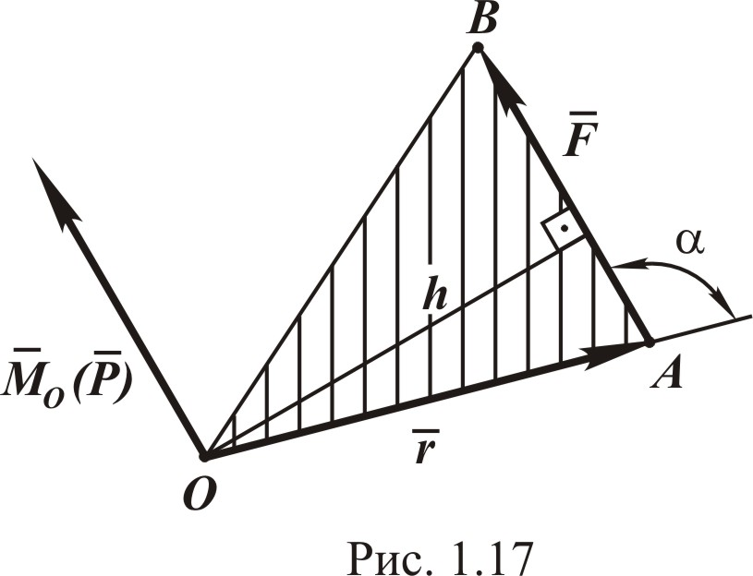
Согласно определению модуль момента
, (1.7)
где $h$ – плечо.
Докажем, что если точка A приложения силы определяется радиусом-вектором $\bar{r}$, то справедливо соотношение
, (1.8)
то есть момент силы относительно точки определяется как векторное произведение радиуса-вектора $\bar{r}$ на вектор силы $\bar{F}$. Модуль векторного произведения
, так как $h=r⋅\text{sin}α$.
Следовательно, модуль указанного векторного произведения совпадает с модулем момента . Вектор векторного произведения направлен перпендикулярно плоскости, проходящей через векторы $\bar{r}$ и $\bar{F}$, в ту сторону, откуда кратчайший поворот вектора $\bar{r}$ к вектору $\bar{F}$ представляется происходящим против хода часовой стрелки. Итак, вектор момента силы относительно точки ${\bar{M}}_{O}(\bar{F})$ совпадает по направлению с вектором векторного произведения $\bar{r}×\bar{F}$. Таким образом, формула (1.8) полностью определяет модуль и направление момента силы $\bar{F}$ относительно точки О.
На рис. 1.18 приведены случаи определения плеча h.
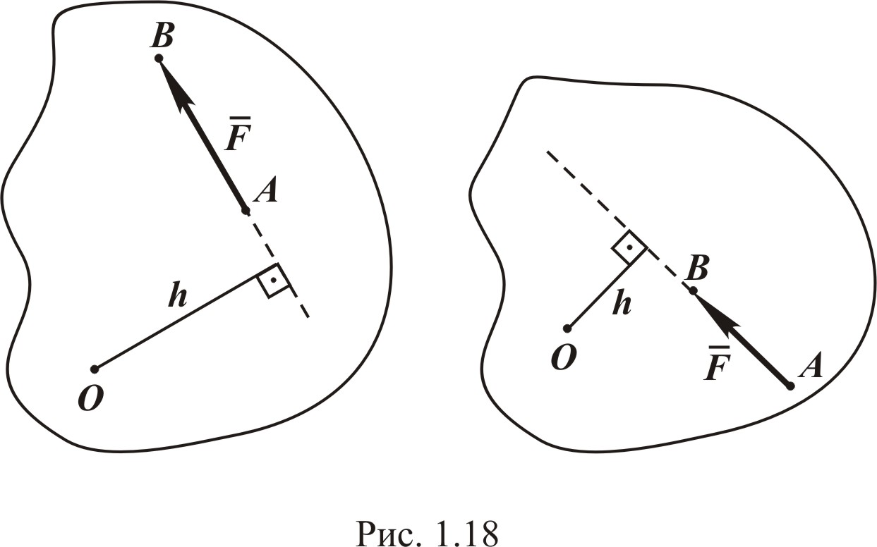

Для наглядности на рис. 1.19 изображены параллелепипеды, по граням которых направлены силы, показаны направления моментов сил и определены их модули:

; .

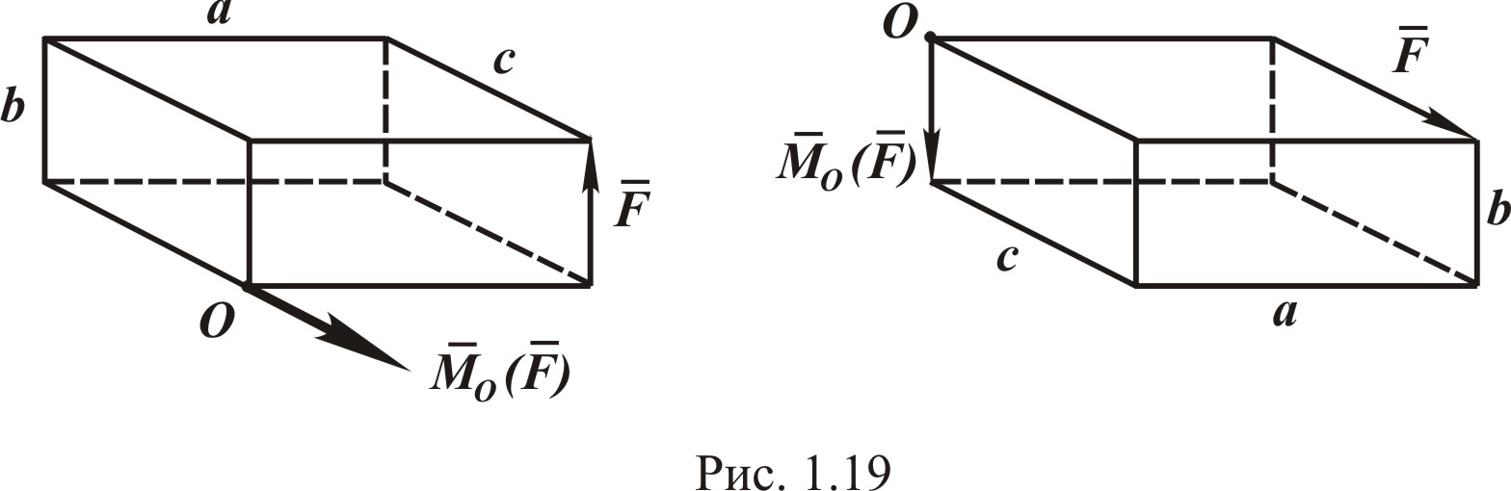

1.5. Момент силы относительно оси
Если момент силы относительно точки − векторная величина, то момент силы относительно оси − алгебраическая величина.
Определим момент силы $\bar{F}$ относительно оси z, для чего силу $\bar{F}$ (см. рис. 1.20) спроецируем на плоскость, перпендикулярную оси, в нашем случае на плоскость Oxy.
Проекцию силы $\bar{F}$на плоскость Oxy обозначим ${\bar{F}}_{\text{xy}}$, она − также векторная величина.
Момент силы $\bar{F}$относительно оси z, с учётом формулы (1.7), определяется так:
$M_{z}(\bar{F})=M_{\text{Oz}}({\bar{F}}_{\text{xy}})=±F_{\text{xy}}⋅h$, (1.9)
где h − плечо силы относительно точки O, $F_{\text{xy}}$ − модуль проекции силы $\bar{F}$ на плоскость Oxy, знак «плюс» в формуле (1.9) берётся в том случае, когда сила ${\bar{F}}_{\text{xy}}$ создает вращение вокруг оси z против хода часовой стрелки, знак «минус» − по ходу.
Формула (1.9) позволяет вычислить момент силы относительно оси. Для чего необходимо:
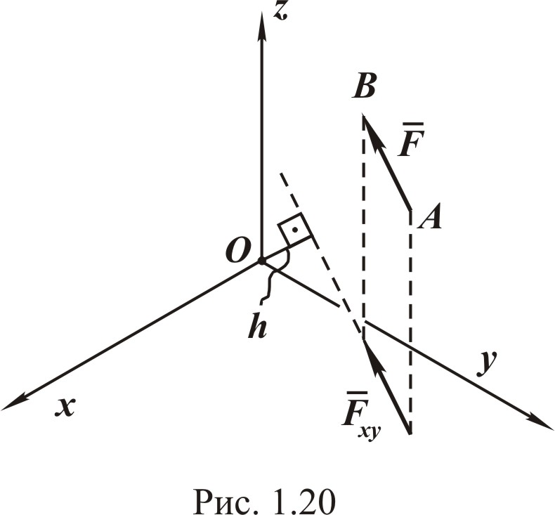
- выбрать на оси произвольную точку и построить плоскость, перпендикулярную оси;
2) спроецировать на эту плоскость силу;
3) определить плечо h проекции силы.
Момент силы относительно оси равен произведению модуля проекции силы на плоскость на её плечо, взятое с соответствующим знаком.
Из формулы (1.9) следует, что момент силы относительно оси равен нулю в двух случаях:
1) когда проекция силы на плоскость, перпендикулярную оси, равна нулю, то есть когда линия действия силы и ось параллельны;
2) когда плечо h проекции силы равно нулю, то есть когда линия действия силы пересекает ось.
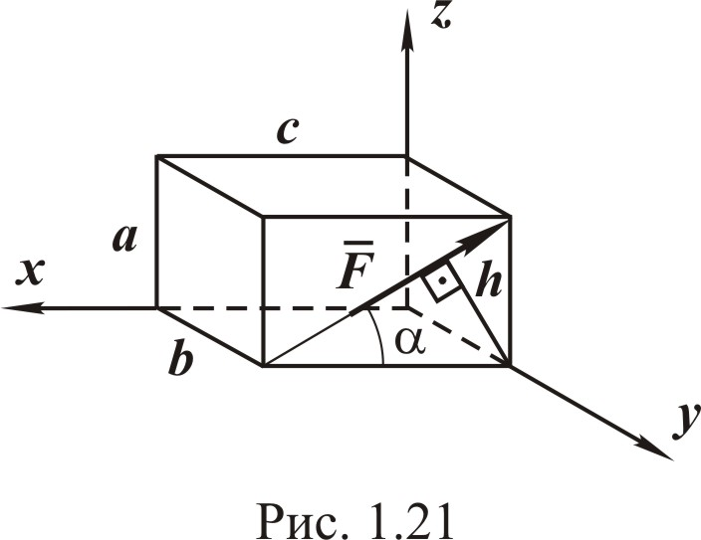
Оба эти случая можно объединить: Момент силы относительно оси равен нулю тогда, когда линия действия силы и ось находятся в одной плоскости. Определим моменты силы относительно координатных осей (рис. 1.21), данные приведены на рисунке:
$M_{x}(\bar{F})=F\text{sin}α⋅b$;
;
$M_{z}(\bar{F})=F\text{cos}α⋅b$.

1.6. Момент пары сил
Парой сил называются две параллельные силы, равные по модулю, но противоположные по направлению (см. рис. 1.22).
Пара сил обозначается $(\bar{F},\bar{F}')$:
$F_{1}=F_{1}'$, ${{\bar{F}}_{1}\text{=- \{}\bar{F}}_{1}'$ , ${{\bar{F}}_{2}\text{=- \{}\bar{F}}_{2}'$.
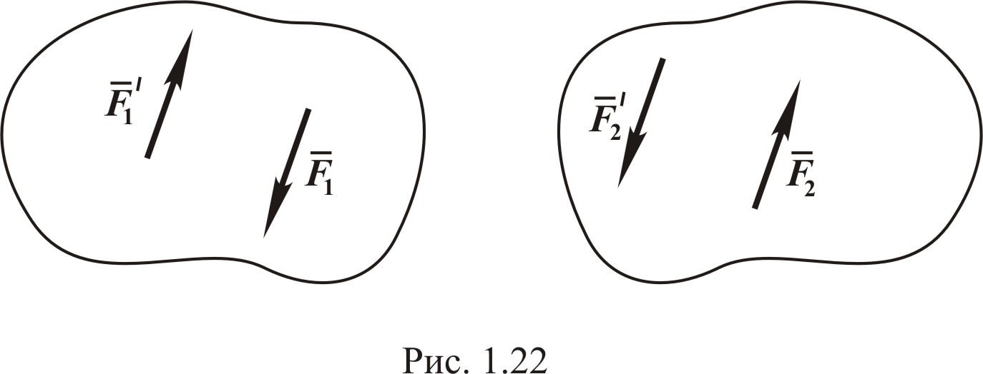

Введём понятие момента пары сил. Вначале определим сумму моментов сил $\bar{F}$ и $\bar{F}'$, составляющих пару, относительно произвольной точки О (рис. 1.23):
,
так как $\bar{F}'\text{=- \{}\bar{F}$, то
;
учитывая, что $\overline{\text{OA}}−\overline{\text{OB}}=\overline{\text{BA}}$, получаем
. (1.10)
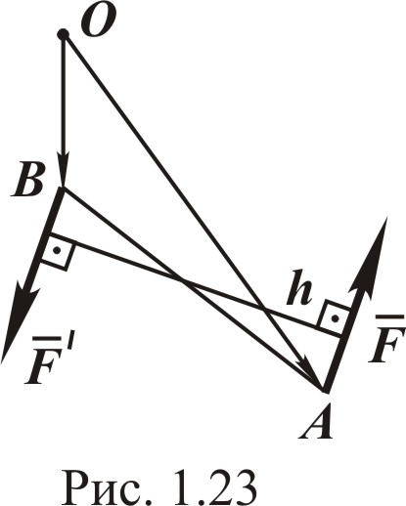
В правую часть полученного выражения не входит точка О, следовательно, сумма моментов сил, составляющих пару, не зависит от положения точки, относительно которой вычисляются моменты сил. Векторное произведение и называется моментом пары $(\bar{F},{\bar{F}}^{'})$. На основании этого даём определение момента пары:
Момент пары есть вектор, по модулю равный произведению модуля одной из сил на плечо пары, то есть на кратчайшее расстояние между линиями действия сил, составляющих пару, и направленный перпендикулярно плоскости пары в ту сторону, откуда вращение пары видно происходящим против хода часовой стрелки.
Итак, момент пары $(\bar{F},{\bar{F}}^{'})$, , а его модуль $M_{O}(\bar{F},{\bar{F}}^{'})=F⋅h$, где h − плечо пары.
Для наглядности на рис. 1.24 приведены два случая направления моментов пар.
Момент пары представляет свободный вектор, линия действия его не определена. Для того чтобы пара сил составляла уравновешенную систему, необходимо и достаточно, чтобы момент пары равнялся нулю. Действительно, если момент пары равен нулю, $M=F⋅h=0$, то либо F = 0, то есть нет сил, либо плечо пары h равно нулю. Если h = 0, то силы действуют по одной прямой и так как они равны по модулю и направлены в противоположные стороны, то на основании аксиомы 1 они составляют уравновешенную систему сил.
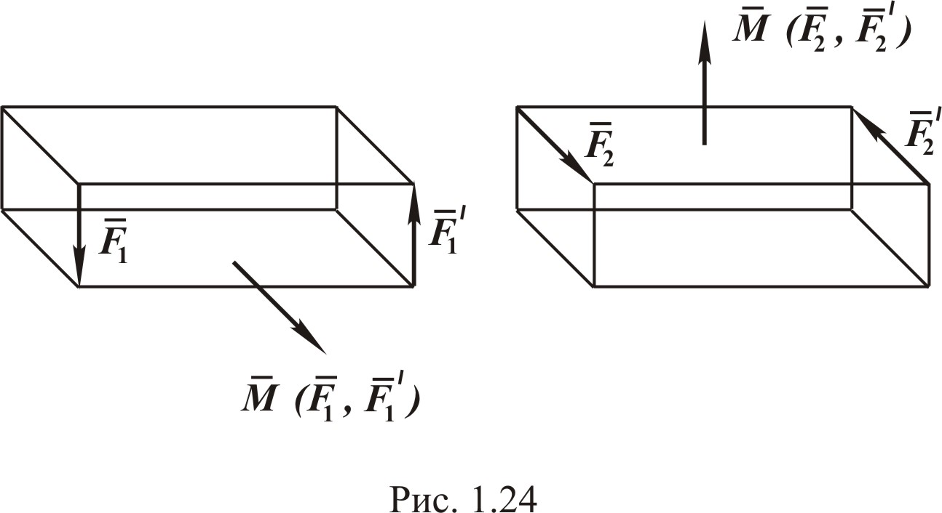

Момент пары полностью определяет механическое действие пары на абсолютно твёрдое тело. Система пар приводится к одной паре, момент которой равен сумме моментов всех пар. Система пар эквивалентна нулю, если момент результирующей пары равен нулю.

1.7. Приведение и равновесие пространственной системы сил
Дана произвольная пространственная система сил $({\bar{F}}_{1},{\bar{F}}_{2},…,{\bar{F}}_{n})$. Сумму этих сил
$$\bar{F}=\sum_{k=1}^{n}{{\bar{F}}_{k}}$$
называют главным вектором системы сил.
Сумму моментов сил относительно какого-либо центра
называют главным моментом системы сил относительно этого центра.
Докажем теорему о приведении пространственной системы сил.
Любую пространственную систему сил, в общем случае, можно привести к одной силе, приложенной в центре приведения и равной главному вектору данной системы сил, и к одной паре сил, момент которой равен главному моменту этих сил относительно центра приведения.
Пусть дана произвольная пространственная система сил $({\bar{F}}_{1},{\bar{F}}_{2},K,{\bar{F}}_{n})$ (см. рис. 1.25, а). Приведём эту систему сил к центру О.
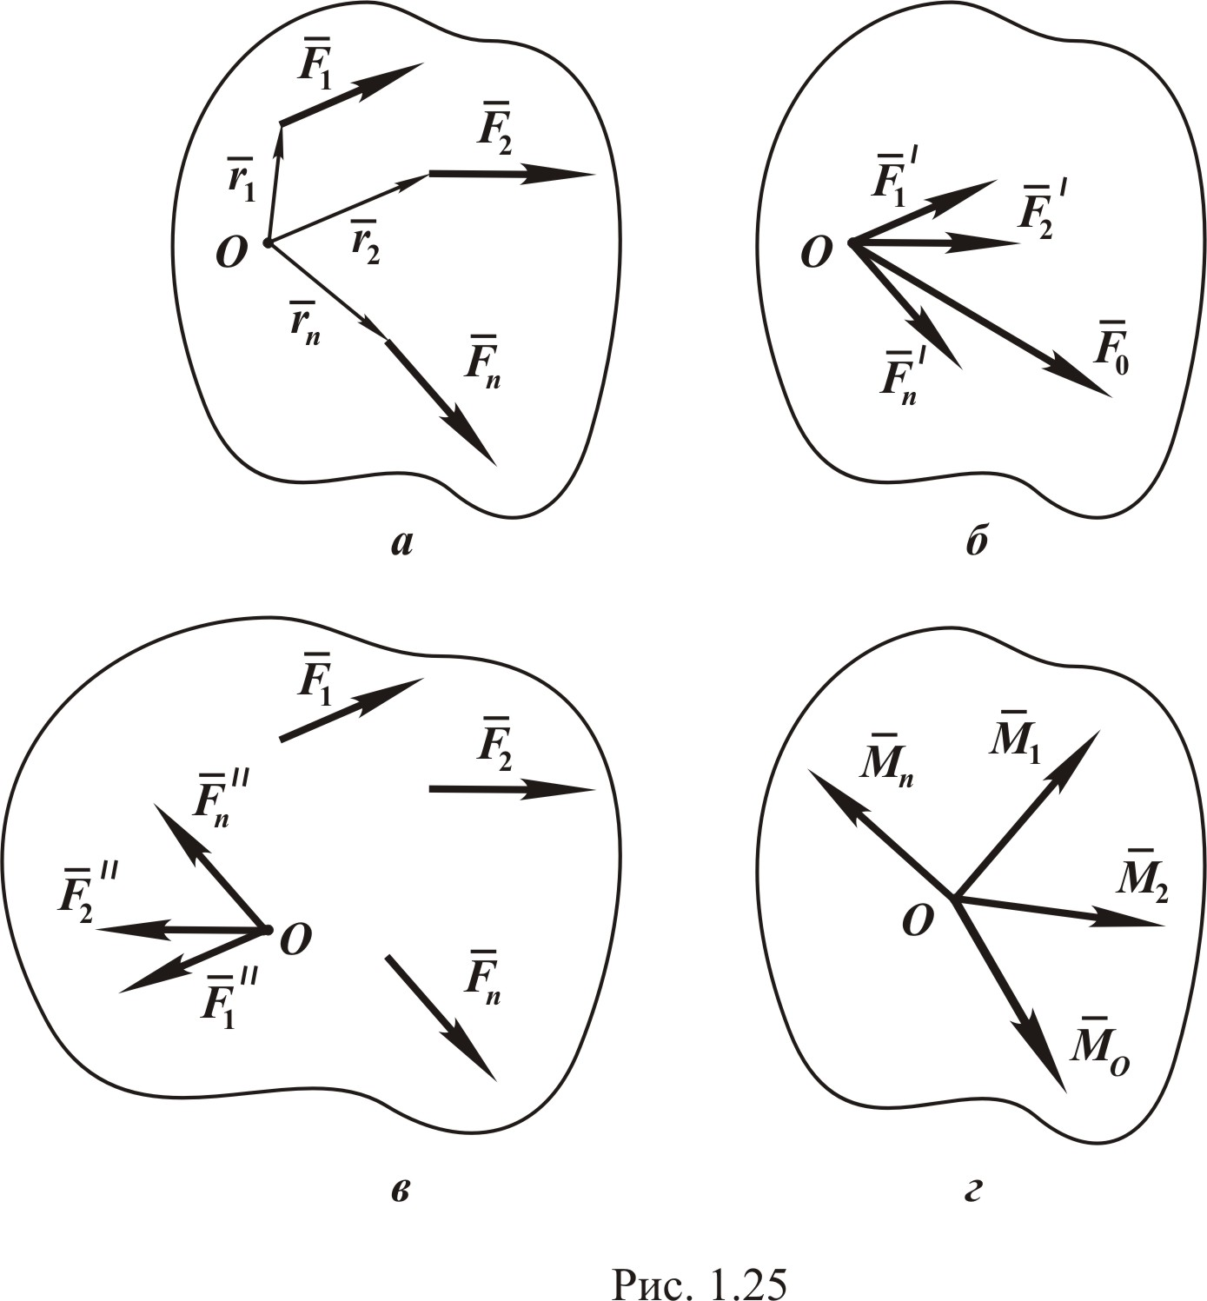

Положения точек приложения сил определим радиусами-векторами $({\bar{r}}_{1},{\bar{r}}_{2},…,{\bar{r}}_{n})$.
Переносим все силы параллельно самим себе так, чтобы их точки приложения совпали с точкой O. При этом получим сходящуюся систему (рис. 1.25, б), которая приводится к одной равнодействующей силе, равной главному вектору
${\bar{F}}_{O}={\bar{F}}_{1}+{\bar{F}}_{2}+…+{\bar{F}}_{n}=\sum_{k=1}^{n}{{\bar{F}}_{k}}$.
При параллельном переносе сил возникают ещё соответствующие пары , $({\bar{F}}_{2},{\bar{F}}_{2}^{'})$,$…({\bar{F}}_{n},{\bar{F}}_{n})$ (рис. 1.25, в).
Моменты этих пар равны моментам сил относительно центра O:
;
……………………………………..
.
Система пар приводится к одной паре, момент которой равен сумме моментов всех пар, а так как момент каждой пары равен моменту силы относительно точки приведения, то момент результирующей пары равен главному моменту (см. рис. 1.25, г)
.
Итак, доказано, что любую пространственную систему сил в общем случае можно привести к одной силе
${\bar{F}}_{O}=\sum_{k=1}^{n}{{\bar{F}}_{k}}$ (1.11)
и к одной паре с моментом
${\bar{M}}_{O}=\sum_{k=1}^{n}{{\bar{M}}_{O}({\bar{F}}_{k})\text{.}}$ (1.12)
Параллельный перенос силы, применённый здесь, например силы ${\bar{F}}_{1}$ (рис. 1.26), соответствует тому, что в точке приведения O прикладываются две уравновешенные силы, причём модули этих сил равны модулю ${\bar{F}}_{1}$, а их линии действия параллельны ей. При этом получим систему сил $({\bar{F}}_{1},{\bar{F}}_{1}^{'},{\bar{F}}_{1}\text{ \backslash ) \} \{}$, эквивалентную силе ${\bar{F}}_{1}^{'}$ и паре сил $({\bar{F}}_{1},{\bar{F}}_{2}\text{ \backslash ) \} \{}$.
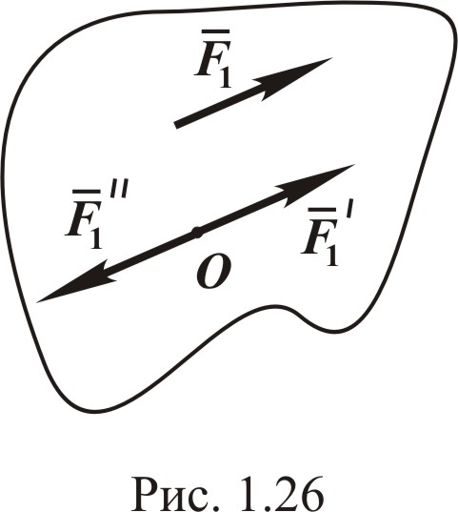
Установим условия равновесия пространственной системы сил. Если
${\bar{F}}_{O}=\sum_{k=1}^{n}{{\bar{F}}_{k}}=0$,
то сходящаяся система сил эквивалентна нулю, а если
,
то система пар эквивалентна нулю.
Таким образом, для равновесия пространственной системы сил необходимо и достаточно, чтобы главный вектор и главный момент этой системы сил равнялись нулю, то есть
${\bar{F}}_{O}=0$, . (1.13)
В проекциях на оси прямоугольной системы координат условия равновесия принимают вид:

$\begin{aligned}\left.F_{\text{Ox}}=\sum_{k=1}^{n}{F_{\text{kx}}=F_{1x}+F_{2x}+…+F_{\text{nx}}=0;} | \right\}\left.F_{\text{Oy}}=\sum_{k=1}^{n}{F_{\text{ky}}=F_{1y}+F_{2y}+…+F_{\text{ny}}=0;} | \right\}\left.F_{\text{Oz}}=\sum_{k=1}^{n}{F_{\text{kz}}=F_{1z}+F_{2z}+…+F_{\text{nz}}=0;} | \right\}\left.M_{\text{Ox}}=\sum_{k=1}^{n}{M_{\text{Ox}}\left({\bar{F}}_{k}\right)=0;} | \right\}\left.M_{\text{Oy}}=\sum_{k=1}^{n}{M_{\text{Oy}}\left({\bar{F}}_{k}\right)=0;} | \right\}\end{aligned}$ (1.14)

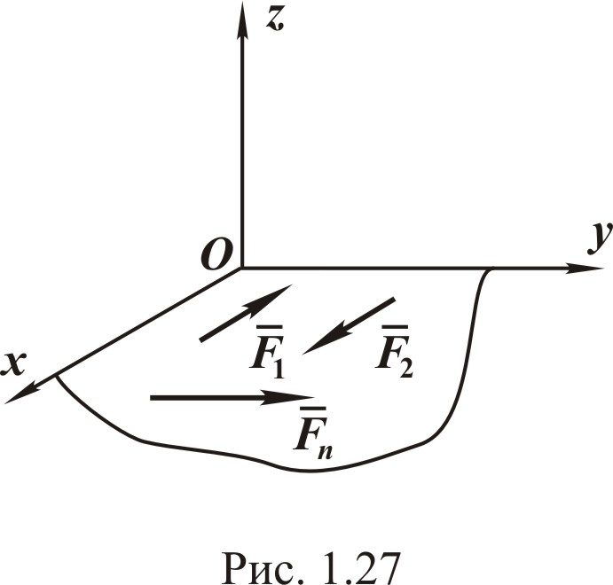
Частным случаем является плоская система сил. Пусть все силы расположены в плоскости xOy (рис. 1.27). Из трёх первых уравнений равновесия (1.14) пространственной системы сил для плоской системы останутся уравнения
(1.15)
Третье уравнение (1.14) будет тождеством. Из трёх последних уравнений остаётся только уравнение
$\sum_{k=1}^{n}{M_{\text{Oz}}}({\bar{F}}_{k})=M_{\text{Oz}}({\bar{F}}_{1})+M_{\text{Oz}}({\bar{F}}_{2})+…+M_{\text{Oz}}({\bar{F}}_{n})=0$. (1.16)
Следовательно, при рассмотрении плоской системы сил имеется возможность найти три неизвестных.
Пример. На балку, изображённую на рис. 1.28, действует сосредоточенная сила F = 2 кН, равномерно распределённая нагрузка интенсивностью q = 0,5 кН/м и пара сил с моментом М = 4 кН⋅м. Угол $α={\text{30}}^{∘}$, а =2 м, b =3 м, с = 5 м.
Требуется определить реакции опор.
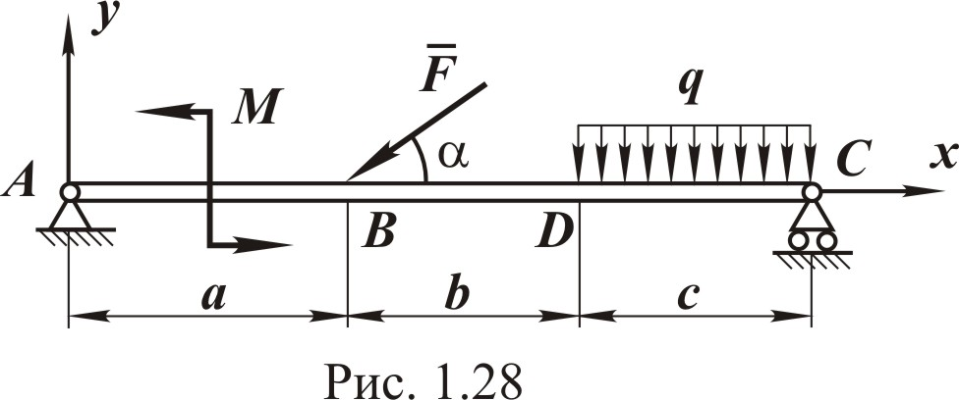

Решение. Распределённую нагрузку заменяем равнодействующей $Q=q⋅c$, приложенной в середине отрезка DC. Освобождаем балку от связей, заменяя их действие реакциями ${\bar{R}}_{C},{\bar{X}}_{A},{\bar{Y}}_{A}$.
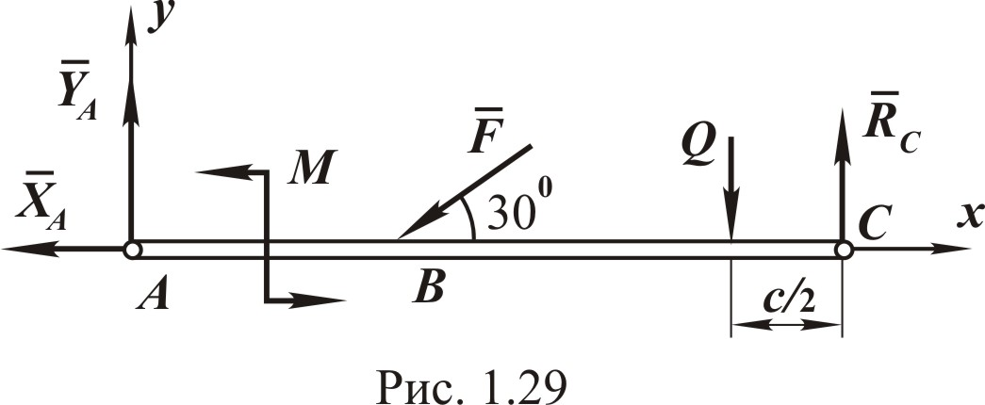

Составляем уравнения равновесия для плоской системы сил:
$\sum_{k=1}^{n}{F_{\text{kx}}}=−X_{A}−F\text{cos}{\text{30}}^{∘}=0$;
$\sum_{k=1}^{n}{F_{\text{ky}}}=Y_{A}−F\text{sin}{\text{30}}^{∘}−Q+R_{C}=0$;
$\sum_{k=1}^{n}{M_{\text{Az}}}({\bar{F}}_{k})=M−F⋅a⋅\text{sin}{\text{30}}^{∘}−Q(a+b+\frac{c}{2})+R_{C}(a+b+c)=0$.
Подставляем числовые значения в уравнения равновесия:
кН;
кН;
кН.
Реакция $X_{A}$ получилась со знаком минус, это говорит о том, что в действительности она направлена в противоположную сторону.

